**Структурная и количественная динамика в малом и среднем предпринимательстве**

**(по данным Единого реестра малого и среднего предпринимательства)**

муниципальное образование «Темкинский муниципальный округ» Смоленской области

**Количество субъектов МСП в округе в сравнении с другими муниципальными образованиями Смоленской области**

|  |  |  |  |  |  |  |  |  |
| --- | --- | --- | --- | --- | --- | --- | --- | --- |
| **№** | **Муниципальные образования Смоленской области** | **10.02.2024** | **10.01.2025** | **10.02.2025** | **Прирост с начала года, ед** | **Прирост с начала года, %** | **Прирост за год, ед.** | **Прирост за год, %** |
|  | Хиславичский округ | 189 | 216 | 223 | 7 | 3,24 | 34 | 17,99 |
|  | Ельнинский округ | 240 | 265 | 272 | 7 | 2,64 | 32 | 13,33 |
|  | Смоленский округ | 2649 | 2876 | 2897 | 21 | 0,73 | 248 | 9,36 |
|  | Велижский округ | 215 | 234 | 233 | -1 | -0,43 | 18 | 8,37 |
|  | Сычёвский округ | 233 | 247 | 250 | 3 | 1,21 | 17 | 7,30 |
|  | Холм-Жирковский округ | 190 | 201 | 203 | 2 | 1,00 | 13 | 6,84 |
|  | Дорогобужский округ | 604 | 634 | 637 | 3 | 0,47 | 33 | 5,46 |
|  | Шумячский округ | 154 | 161 | 161 | 0 | 0 | 7 | 4,55 |
|  | Новодугинский округ | 183 | 193 | 191 | -2 | -1,04 | 8 | 4,37 |
|  | Вяземский округ | 2426 | 2513 | 2528 | 15 | 0,60 | 102 | 4,20 |
|  | Тёмкинский округ | 139 | 143 | 144 | 1 | 0,70 | 5 | 3,60 |
|  | Рославльский округ | 1748 | 1798 | 1804 | 6 | 0,33 | 56 | 3,20 |
|  | Демидовский округ | 295 | 300 | 302 | 2 | 0,67 | 7 | 2,37 |
|  | г. Смоленск | 20589 | 20921 | 21045 | 124 | 0,59 | 456 | 2,21 |
|  | Угранский округ | 258 | 262 | 263 | 1 | 0,38 | 5 | 1,94 |
|  | Ярцевский округ | 1770 | 1804 | 1800 | -4 | -0,22 | 30 | 1,69 |
|  | Гагаринский округ | 1473 | 1504 | 1496 | -8 | -0,53 | 23 | 1,56 |
|  | Ершичский округ | 130 | 133 | 132 | -1 | -0,75 | 2 | 1,54 |
|  | Сафоновский округ | 1595 | 1621 | 1618 | -3 | -0,19 | 23 | 1,44 |
|  | г. Десногорск | 554 | 565 | 562 | -3 | -0,53 | 8 | 1,44 |
|  | Духовщинский округ | 358 | 358 | 362 | 4 | 1,11 | 4 | 1,12 |
|  | Починковский округ | 579 | 575 | 579 | 4 | 0,70 | 0 | 0 |
|  | Руднянский округ | 827 | 823 | 826 | 3 | 0,36 | -1 | -0,12 |
|  | Кардымовский округ | 250 | 246 | 248 | 2 | 0,81 | -2 | -0,80 |
|  | Краснинский округ | 409 | 397 | 405 | 8 | 2,02 | -4 | -0,98 |
|  | Монастырщинский округ | 192 | 194 | 190 | -4 | -2,06 | -2 | -1,04 |
|  | Глинковский округ | 88 | 85 | 86 | 1 | 1,18 | -2 | -2,27 |
| **Смоленская область\*** | | **38337** | **39269** | **39457** | **188** | **0,48** | **1120** | **2,92** |

*прирост в % посчитан как среднее значение по Смоленской области

За период с 10.02.2024 по 10.02.2025 число субъектов МСП в 21 муниципальном образовании увеличилось. Наибольший рост наблюдается в г. Смоленск +456 ед. или 2,21%, Смоленском округе +248 ед. или 9,36%; Вяземском округе +102 ед. или 4,20%, Рославльском округе +56 ед. или 3,20%. В 5-ти муниципальных образованиях снижено количество субъектов МСП: в Краснинском округе–4 ед. или -0.98%; Глинковском округе – 2 ед. или -2,27%, Монастырщинском округе – 2 ед. или -1,04%, Кардымовском округе - 2 или -0,80%.

С начала 2024 года количество субъектов МСП увеличилось в 18 округах (наибольший рост – Смоленский округ+21 ед. или 0,73%, г. Смоленске +124 или 0,59%, Вяземский округ +15 ед. или 0,60%). В остальных округах отмечено снижение числа зарегистрированных субъектов МСП (наибольшее снижение – в Гагаринском округе -8 ед. или -0,53%, Монастырщинском округе – 4 ед. или -2,06%, Ярцевском округе – 4 ед. или -0,22%).

В целом по области с начала 2024 года на 188 ед. или на 0,48 % увеличилось количество субъектов МСП, за год произошло увеличение на 1120 ед. или на 2,92%.

По данным ФНС России количество субъектов МСП, осуществляющих деятельность на территории муниципального образования «Темкинский муниципальный округ» Смоленской области с 10.02.2024 г. По 10.02.2025 г. увеличилось на 5 ед. или на 3,60 %, с начала 2025 года число МСП увеличилось на 1 ед. или на 0,70 %.

**Динамика количества субъектов МСП**

**в разрезе категорий хозяйствующих субъектов**

|  |  |  |  |  |  |  |  |
| --- | --- | --- | --- | --- | --- | --- | --- |
| **Категория МСП** | **10.02.2024** | **10.01.2025** | **10.02.2025** | **Прирост с начала года, ед.** | **Прирост с начала года, %** | **Прирост за год, ед.** | **Прирост за год, %** |
| **Юридические лица** | **49** | **47** | **47** | **0** | **0** | **-2** | **-6,94** |
| микро | 45 | 44 | 44 | 0 | 0 | -1 | -8,93 |
| малые | 4 | 3 | 3 | 0 | 0 | -1 | 0 |
| средние | 0 | 0 | 0 | 0 | 0 | 0 | 0 |
| **ИП** | **90** | **96** | **97** | **1** | **1,04** | **7** | **1,69** |
| микро | 90 | 96 | 97 | 1 | 1,04 | 7 | 1,14 |
| малые | 0 | 0 | 0 | 0 | 0 | 0 | 33,33 |
| **Всего** | **139** | **143** | **144** | **1** | **0,69** | **5** | **3,59** |

Как видно из представленной таблицы, за период с января по февраль 2025 года в муниципальном образовании «Темкинский муниципальный округ» Смоленской области количество юридических лиц МСП не изменилось, количество ИП увеличилось на 1 ед. или на 1,0,4%.

За период с 10.02.2024 г. по 10.02.2025 г. наблюдается уменьшение числа юридических лиц (на 2 ед. или -6,94%), увеличение числа индивидуальных предпринимателей (на 7 ед. или +1,14%).

**Динамика количества субъектов МСП в муниципальном образовании «Темкинский муниципальный округ» Смоленской области**

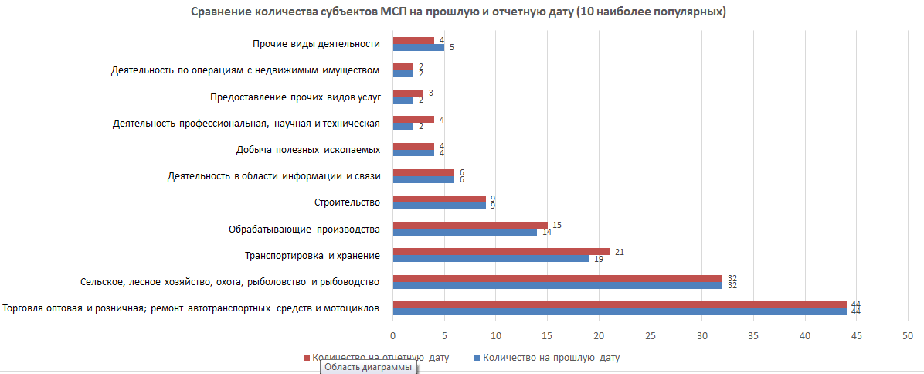

Согласно графику, построенному по данным Единого реестра субъектов малого и среднего предпринимательства, динамика прироста количества ИП и ЮЛ с 10 февраля 2024 по 10 февраля 2025 года незначительно изменялась то в сторону увеличения, то в сторону уменьшения. В силу специфики работы Единого реестра МСП в июле 2024 отмечено незначительное снижение, а в декабре 2024 увеличение численности ИП.

Относительно невысокий темп прироста количества ИП может быть связан с растущей популярностью применения статуса плательщика налога на профессиональный доход (самозанятость) среди физических лиц, осуществляющих коммерческую деятельность.

**Структура малого и среднего предпринимательства в муниципальном образовании «Темкинский муниципальный округ» Смоленской области по видам деятельности**

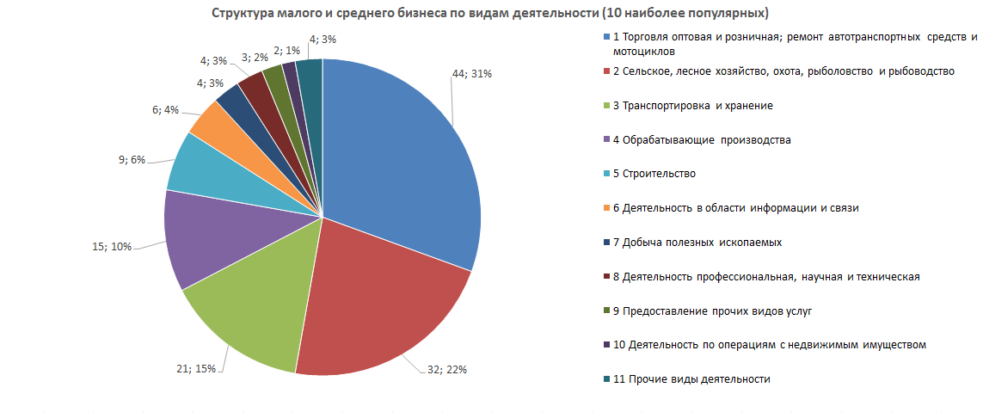

**Структура малого и среднего предпринимательства в муниципальном образовании «Темкинский муниципальный округ» Смоленской области по видам деятельности**

|  |  |  |  |  |  |  |
| --- | --- | --- | --- | --- | --- | --- |
|  | **Виды деятельности по ОКВЭД2** | **ОКВЭД** | **Количество на 10.01.2025** | **Количество на 10.02.2025** | **Прирост, ед.** | **Прирост, %** |
|  | Сельское, лесное хозяйство, охота, рыболовство и рыбоводство | С 01 по 03 | **32** | **32** | **0** | **0** |
|  | Добыча полезных ископаемых | С 05 по09 | **4** | **4** | **0** | **0** |
|  | Обрабатывающие производства | С 10 по 33 | **11** | **11** | **0** | **0** |
|  | Обеспечение электрической энергией, газом и паром; кондиционирование воздуха | 35 | **1** | **0** | **-1** | **-100,00%** |
|  | Водоснабжение; водоотведение, организация сбора и утилизации отходов, деятельность по ликвидации загрязнений | С 36 по 39 | **1** | **1** | **0** | **0,00%** |
|  | Строительство | С 41 по 43 | **9** | **9** | **0** | **0** |
|  | Торговля оптовая и розничная; ремонт автотранспортных средств и мотоциклов | С 45по 47 | **48** | **48** | **0** | **0** |
|  | Транспортировка и хранение | С 49 по 53 | **19** | **20** | **1** | **5,26%** |
|  | Деятельность гостиниц и предприятий общественного питания | С 55 по 56 | **1** | **1** | **0** | **0,00%** |
|  | Деятельность в области информации и связи | С 58 по 63 | **6** | **6** | **0** | **0,00%** |
|  | Деятельность финансовая и страховая | С 64 по 66 | **0** | **0** | **0** | **0,00%** |
|  | Деятельность по операциям с недвижимым имуществом | 68 | **2** | **2** | **0** | **0,00%** |
|  | Деятельность профессиональная, научная и техническая | С 69 по 75 | **4** | **4** | **0** | **0** |
|  | Деятельность административная и сопутствующие дополнительные услуги | С 77 по 82 | **1** | **1** | **0** | **0,00%** |
|  | Государственное управление и обеспечение военной безопасности; социальное обеспечение | 84 | **0** | **0** | **0** | **0,00%** |
|  | Образование | 85 | **0** | **1** | **1** | **100,00%** |
|  | Деятельность в области здравоохранения и социальных услуг | С 86 по 88 | **0** | **0** | **0** | **0,00%** |
|  | Ремонт прочих предметов личного потребления и бытовых услуг | 95.29 | **1** | **1** | **1** | **0,00%** |
|  | Деятельность в области культуры, спорта, организации досуга и развлечений | С 90 по 93 | **0** | **0** | **0** | **0,00%** |
|  | Предоставление прочих видов услуг | 96 | **1** | **1** | **0** | **0,00%** |
|  | Деятельность домашних хозяйств как работодателей; недифференцированная деятельность частных домашних хозяйств по производству товаров и оказанию услуг для собственного потребления | 97 | **0** | **0** | **0** | **0,00%** |
|  | Деятельность экстерриториальных организаций и органов |  | **0** | **0** | **0** | **0,00%** |
| **ИТОГО** | |  | **143** | **144** | **1** | **0,7%** |

По данным Единого реестра субъектов МСП отмечено увеличение числа занятых субъектов МСП с начала года по 2-м видам деятельности: Транспортировка и хранение (+1 или 5,26%), Образование (+1,или 100 % ),

Еще по 18 видам деятельности наблюдается отсутствие динамики, по 1 – отрицательная динамика.

**Количество вновь созданных субъектов МСП**

|  |  |  |  |  |  |  |  |  |  |  |
| --- | --- | --- | --- | --- | --- | --- | --- | --- | --- | --- |
| **По состоянию на** | **Количество, ед.** | | | | **2023 к 2022** | | **2024 к 2023** | | **2025 к 2024** | |
| **10.01.2023** | **10.01.2024** | **10.01.2025** | **10.02.**  **2025** | Прирост | | Прирост | | Прирост | |
| единиц | % | единиц | % | единиц | % |
| Количество вновь созданных субъектов МСП, в том числе: | **23** | **18** | **20** | **22** | **-5** | **-21,73** | **2** | **11,11** | **2** | **10** |
| ИП | 21 | 17 | 19 | 20 | -4 | -19 | 2 | 11,76 | -29 | 5,26 |
| Юр. лица | 2 | 1 | 1 | 2 | -3 | -100 | 0 | 0 | 0 | 100 |

По данным ФНС в муниципальном образовании «Темкинский муниципальный округ» Смоленской области по состоянию на 10.02.2024г. было зарегистрировано 18 вновь созданных субъектов МСП, на 10.02.2025г. – 22 ед.

Структура вновь созданных субъектов МСП у индивидуальных предпринимателей и юридических лиц не изменилась.

**Количество вновь созданных субъектов МСП по видам деятельности**

|  |  |  |  |  |  |  |
| --- | --- | --- | --- | --- | --- | --- |
| **Вновь созданные субъекты МСП** | **ОКВЭД** | **10.02.2024** | **Доля от общего количества** | **10.02.2025** | **Доля от общего количества** | **Прирост** |
| Торговля оптовая и розничная; ремонт автотранспортных средств и мотоциклов | **с 45 по 47** | 9 | 45 | 7 | 31,81 | -22,22 |
| **Строительство** | **с 41 по 43** | 2 | 10 | 1 | 4,54 | -50 |
| **Транспортировка и хранение** | **с 49 по 53** | 1 | 0 | 3 | 13,63 | В 2 раза |
| Деятельность гостиниц и предприятий общественного питания | **с 55 по 56** | 1 | 5 | 1 | 4,54 | 0 |
| Предоставление прочих видов услуг | с 94 по 96 | 1 | 5 | 2 | 9,09 | 100 |
| образование | 85 | 0 | 0 | 1 | 4,54 | 0 |
| **Обрабатывающие производства** | **с 10 по 33** | 1 | 5 | 3 | 13,63 | В 2 раза |
| Деятельность профессиональная, научная и техническая *(деятельность в области: права и бух.учета, рекламы, фотографии, перевода)* | с 69 по 75 | 0 | 0 | 3 | 13,63 | 0 |
| Деятельность в области информации и связи | с 58 по 63 | 0 | 0 | 0 | 0 | 0 |
| Сельское, лесное хозяйство, охота, рыболовство и рыбоводство | С 01 по 03 | 3 | 15 | 1 | 4,54 | -66,66 |
| Добыча полезных ископаемых | С 05 по 09 | 1 | 5 | 0 | 0 | 0 |
| Деятельность в области информации и связи | С 58 по 63 | 1 | 5 | 0 | 0 | 0 |
| **ИТОГО** | | **20** | **100** | **22** | **100** | **10** |

Из таблицы видно, что с 10.02.2024г. по 10.02.2025г. среди субъектов МСП открыто значительно больше предприятий в сфере транспортировки и хранении (3вместо 1), в обрабатывающих производствах(3вместо 1), деятельности профессиональной, научной и технической *(деятельность в области: права и бух.учета, рекламы, фотографии, перевода)* (3 вместо 0).

**Краткие итоги**

За период с 10.02.2024г. по 10.02.2025г. динамика количества субъектов МСП, осуществляющих деятельность в Темкинском округе, соответствовала тенденциям других округов Смоленской области. За указанный период в Темкинском округе численность субъектов МСП увеличилась на 5 ед. или 3,60%.

С начала 2025 года количество зарегистрированных субъектов МСП в Темкинском округе выросло на 1 ед. Количество субъектов МСП в разрезе индивидуальных предпринимателей и юридических лиц изменениям практически не подвержено 47 юридических лиц и от 96 до 97 индивидуальных предпринимателей.

Структура малого и среднего предпринимательства по видам экономической деятельности не претерпела существенных изменений, наиболее популярными видами деятельности являются: торговля оптовая и розничная, сельское, лесное хозяйство охота, рыболовство и рыбоводство, транспортировка и хранение, обрабатывающие производства ,строительство.

За период с 10.02.2024 по 10.02.2025 Единый реестр увеличился на 5 индивидуальных предпринимателей, в т.ч. по видам деятельности:

- Деятельность автомобильного грузового транспорта-2

- Производство прочей мебели

- Деятельность ресторанов и кафе с полным ресторанным обслуживанием, кафетериев, ресторанов быстрого питания и самообслуживания.

- Предоставление услуг парикмахерскими и салонами красоты.

-Производство сыра и сырных продуктов.

-Торговля розничная скобяными изделиями, лакокрасочными материалами и стеклом в специализированных магазинах

За отчетный период на 10.02.2025 в Едином реестре МСП отсутствуют выбывшие.

За аналогичный период открыты :

-и.п ОГАННИСЯН ВИКТОРИЯ НВЕРОВНА с видом деятельности 49.41 Деятельность автомобильного грузового транспорта.

-И.п СЕМЕНОВ НИКОЛАЙ СЕРГЕЕВИЧ 47.52 Торговля розничная скобяными изделиями, лакокрасочными материалами и стеклом в специализированных магазинах